附件：
交通路线

酒店名称：扬州紫京饭店
酒店地址：扬州邗江区维扬路197-1号
酒店电话：徐汪伟 13910044387
酒店位置图：

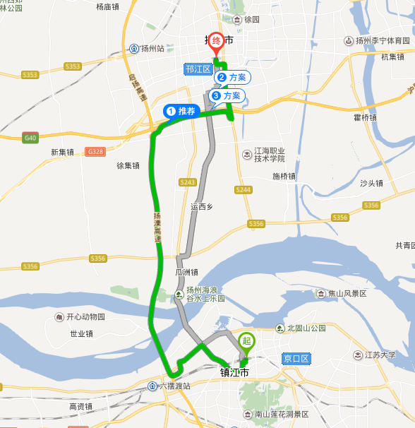

乘车线路：
1、镇江南站（高铁站）：至酒店约35公里，途经扬溧高速、沪陕高速乘出租车需45分钟，85元左右。
2、扬州火车站：至酒店约7公里，乘出租车需15分钟，20元左右。
3、杨泰机场：至酒店约43公里，乘出租车需50分钟，100元左右。

